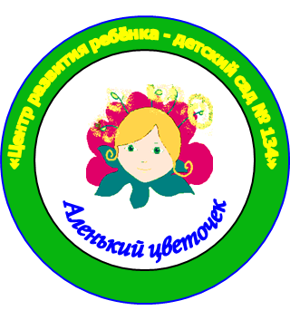 | Муниципальное автономное бюджетное дошкольное образовательное учреждение муниципального  образования город Краснодар  «Центр развития ребенка – детский сад № 134»

Проект по математическому развитию:
«2 х 2=4 или как просто понять сложное»

Разработчик: педагоги МАДОУ
МО г. Краснодар
«Центр – детский сад № 134»
Арестова Т.А.
Лихоиваненко Т.О

Проект: «2Х2 = 4 или как просто понять сложное!»
Номинация: Взаимодействие с родителями воспитанников.
Пояснительная записка
Актуальность: Концепция развития математического образования в Российской Федерации (24.12.2013, № 2506-Р) и предлагаемый план мероприятий по ее реализации, обозначили обязательность работы образовательных организаций, в том числе дошкольных, по совершенствованию математического развития обучаемых и воспитанников. Основное направление реализации Концепции относительно детей дошкольного возраста – это создание условий (предметно-пространственная среда, образовательные ситуации, средства педагогической поддержки ребёнка для освоения форм деятельности, первичных математических представлений и образов, используемых в жизни).
Математика для дошкольников не может быть формальной. Она должна носить системообразующий, прикладной характер, не отрываться от жизни, в которой живёт ребёнок. Нет детей неспособных к математике.
Беседы с родителями детей старшего дошкольного возраста, анкетирование, которое традиционно проводится в образовательной организации в начале учебного года, позволили выявить предпочтения родителей в выборе образовательных областей. Анализ результатов показал, что чаще всего (более 60% мам и пап) отдают предпочтение области познания. В большинстве случаев родителями востребовано развитие интеллекта, поэтому они обращаются к математике.
Актуальность проекта для нас очевидна и по причине того, что наши воспитанники после завершения дошкольного образования уходят в разные образовательные структуры: традиционные школы, школы с углубленным изучением математики, гимназии и лицеи. Учителя, работающие в них, хотят получить достаточно подготовленного ребёнка, успешно освоившего дошкольное образование, в том числе в области математического развития, сообразно возрасту владеющего информационными технологиями.
Проблема: Противоречия между возможностями, особенностями детей дошкольного возраста и отсутствием сбалансированной системы взаимодействия родителей и педагогов по вопросам математического развития, определяет необходимость разработки и внедрения данного проекта.
Контингент участников проекта: родители, педагоги, воспитанники МАДОУ МО г. Краснодар «Центр – детский сад № 134».
Цель: Определить и апробировать механизмы, содержание, формы взаимодействия семьи и дошкольной организации, обеспечивающие математическое развитие детей 5-7 лет.
- Задача: создать условия профессионального и личностного развития педагогов МАДОУ Детский сад № 134, обеспечивающих математическое развитие детей 5-7 лет.
- Задача: расширить представления родителей по вопросам организации познавательной деятельности с детьми.
- Задача: разработать практические материалы для родителей, способствующих развитию математических способностей детей.
- Задача: создать систему эффективных мероприятий взаимодействия родителей и педагогов для решения проблем математического развития.
- Задача: развивать интеллектуальный потенциал воспитанников, инициативу, познавательную мотивацию через участие в проектной деятельности, конкурсах, как внутри дошкольного учреждения, так и на федеральном уровне.
Ожидаемые и достигнутые результаты:
- Успешно апробирована система взаимодействия педагогов и родителей, направленная на решение задач математического развития детей, которая позволила создать единое образовательное пространство развития ребенка в ДОУ и семье, с учетом его интересов и возможностей.
- Выпускники ДОУ 2015 года поступили в физико-математический лицей № 48 города Краснодара.
- По результатам интеллектуальной игры «Мудрый совенок» 10 из 30 воспитанников получили дипломы победителей.
- По итогам педагогического мониторинга на 20% улучшились показатели по направлению познавательного развития.
- Увеличилось число активных участников образовательного процесса среди родителей.
Содержание проекта.
Реализация проекта проходила в течение года и включала три основных этапа. В ходе подготовительного этапа (сентябрь) была изучена методическая литература: А. Соболева «Как подготовить ребенка к изучению математики», Г.Репина: «Математическое развитие дошкольников: Современные направления», Михайлова З. А., Носова Е. А., Вербенец А. М. «Теории и технологии математического развития детей дошкольного возраста» и др., разработаны перспективные планы работы по реализации проекта.
Для выявления запросов и образовательных потребностей родителей были подобраны методики и проведено анкетирование. Таким образом на первом этапе произошло осмысление родителями и педагогами необходимости взаимодействия с целью обеспечения качественного математического развития детей 5-7 лет.
Основной этап (октябрь-апрель) предусматривал моделирование и апробацию системы математического развития детей старшего дошкольного возраста с непосредственным участием родителей воспитанников. Определение оптимальных, наиболее результативных форм взаимодействия.
Содержание проекта изложено в перспективном плане, который будет представлен ниже. Более подробно остановимся на некоторых мероприятиях данного проекта.
«Школа заботливых родителей»
Для обеспечения психолого-педагогической поддержки семьи и повышения компетентности родителей в вопросах развития и образования детей была разработана тематика «Школы заботливых родителей». Она определена по образовательным направлениям развития ребенка. Для формирования элементарных математических представлений детей разработана следующая тематика: «Цифра и число», «Такие разные формы», «Что такое сенсорные эталоны?», «Задачки для умников и умниц», «Типы взаимоотношений «ребенок-взрослый» при выполнении заданий». Результаты деятельности «Школы заботливых родителей» по формированию элементарных математических представлений в отношении родителей следующие:
1) преобладающим стилем воспитания и развития ребенка стал стиль демократический, при котором признается право ребенка на личный опыт и ошибки, развивается ответственное отношение к делу;
2) повысился уровень родительской рефлексии, педагогической компетентности;
3) родители приобрели знания и умения по формированию элементарных математических представлений у детей дошкольного возраста;
4) приобрели знания по созданию предметно-пространственной среды для освоения детьми математических представлений и образов используемых в жизни.
В отношении детей:
1) повысился уровень эмоционального благополучия детей, изменилась их самооценка;
2) преобладающими стали создание позитивного настроя в процессе познавательной деятельности, конструктивный стиль поведения при взаимодействии с участниками педагогического процесса;
3) значительно возросли интерес, желание, произвольность поведения при математических формах деятельности: играх, конкурсах, досугах, проектах, самостоятельной деятельности.
В рамках «Школы заботливых родителей» родителям были предложены интересные формы организации познавательного досуга в выходные дни: музей занимательных наук «ЭйнштейниУм», игровой парк «Минополис» в ТЦ «ОЗ МОЛ», где дети могут освоить разные профессий, посетить кружки дополнительного образования «Шахматы», «Робототехника».
Родители являются одним из субъектов сопровождения развития ребенка в детском саду. Педагогический коллектив нашего дошкольного учреждения в полной мере работает над созданием общности интересов и воспитательных усилий детского сада и семьи, над формированием у родителей активной позиции и сознательного участия в жизни своих детей. В данном направлении наиболее эффективно проявила себя такая форма взаимодействия с родителями как «Родительские встречи». Основная идея встреч - общение в режиме партнеров, когда мнение каждого является важным. На мероприятия предлагалось большое количество наглядного материала: таблицы, схемы, иллюстрации, родители учатся тому, чего не умели раньше.
Одним из методов, который позволил всем родителям стать активными участниками мероприятия стала «Дискуссия по кругу». Это коллективное обсуждение, размышление, ассоциации по обсуждаемой теме, трансляция личного опыта семьи, в ходе которого участники приходили к общему мнению.
В ходе одной из встреч родителей знакомили с обучающими песочными играми — это такие игры на песке, которые организуются взрослыми в целях развития и обучения детей. Они включают в себя и игры на развитие элементарных математических представлений, где знания подкрепляются чувственным опытом, и дети учатся делать свои первые математические выводы. Родители познакомились со свойствами кинетического песка, обучились дидактическим играм, которые решают задачи по ознакомлению детей с формой предметов (объемной и плоскостной), геометрическими фигурами, величиной, с ориентировкой в пространстве. Игры можно организовать как в домашних условиях, так и в природе.
В содержание следующей встречи входило ознакомление родителей с различными интерактивными играми, которые были продемонстрированы на интерактивной доске, интерактивном столе, персональных компьютерах IiPad, на мультимедийной образовательной системе «Eduplay». Даны практические материалы по использованию программных приложений в домашних условиях, при соблюдении санитарно-гигиенических норм. Дети научились работать согласно требованиям, овладели навыками работы с интерактивным оборудованием. Благодаря чему повысилась мотивация и познавательный интерес к решению математических заданий.
Следующая форма взаимодействия с родителями игротека «Волшебные превращения». На мероприятии дети и родители осваивали игры Воскобовича, выполняли задания с использованием игрового комплекта Пертра. Дети выявляли особенности предметов в ходе экспериментирования. Выполняя предложенные задания, дети проявляли интеллектуальную активность, любознательность.
Каждое мероприятие заканчивалась рефлексией, которая помогала родителям реалистично оценить свои знания, умения, выразить впечатления от проведенного мероприятия.
Одна из нетрадиционных форм сотрудничества педагогов и родителей, а также активного взаимодействия взрослого и ребенка — осуществление семейного проекта «Звездный час», созданного детьми и родителями. Мы начали с того, что разместили объявление, в котором попросили родителей детей старшего возраста принять участие в «математическом пробеге». Предложили математические задания, которые надо было проиллюстрировать. Следующим этапом работы стали использование индивидуальных иллюстрированных заданий для всех детей на тематическом занятии «День математики». Далее предложили родителям и детям сочинить математические сказки, которые были успешно презентованы с использованием мультимедиа на математическом празднике «Звездный час».
Таким образом была создана развивающая образовательная среда, которая отражала следующие аспекты: предметно-пространственную среду, характер взаимодействия со взрослыми и с другими детьми, отношение ребенка к миру, другим людям, к себе самому.
Вся информация о реализации проекта, с практическими материалами для родителей, консультациями, фотоотчетами с мероприятий отражалась на страницах сайта нашего детского сада.
Заключительный этап (май).
В ходе заключительного этапа родителям было предложено анкетирования с целью анализа эффективности реализованного проекта. Выпущен журнал «Скоро в школу». Определены наиболее успешные формы взаимодействия с родителями.
Апробированная система взаимодействия педагогов ДОУ и родителей на основе разнообразных форм сотрудничества соответствует современным требованиям к организации образовательного процесса. Предложенные родителям формы работы, опираются на основные виды детской деятельности – игру, познавательно-исследовательскую, коммуникативную.
К завершению дошкольного возраста ребенок должен обладать рядом качеств любознательностью, инициативностью, самостоятельностью и других, высокое развитие которых возможно при осуществлении сотрудничества на педагогов ДОУ и родителями, сопровождающими растущего ребенка на пути его личностного становления.

Этапы реализации проекта и ожидаемые результаты

Формы взаимодействия с родителями | Сроки | Ожидаемые результаты
Подготовительный этап: сентябрь
1. Изучение состояния проблемы в научно-методической работе | Сентябрь | Осмысление отдельных аспектов теоретических и практических вопросов по выбранной теме.
2. Анкетирование с целью изучения запросов и образовательных потребностей, определения степени информированности родителей | Сентябрь | Выяснение мнение родителей о необходимости углубленной работы по математическому развитию детей
3. Открытие клуба «Школа заботливых родителей».  Создание системы педагогического сопровождения родителей воспитанников для осуществления познавательного развития в условиях семьи. | Сентябрь | Создание условий для психологической готовности семьи к сотрудничеству.
Основной этап: октябрь-май
1. Информационные стенды по направлению познавательного развития ребенка (доступно, кратко, иллюстративно, с фотографиями деятельности детей, с освещением особенностей познавательного развития, с достижениями ребенка), тематика:  - Влияние математического развития на развитие высших психических функции.  -Возрастные особенности математического развития ребенка.  - Интеллектуальная готовность к школе.  - Возможности разных видов игр в познавательном развитии.  - Занимательная математика  -Современные методики математического развития.  - Математика в начальной школе. | В течение года | Повышение компетентности родителей по вопросам формирования элементарных математических преставлении.
2. «Родительские встречи»:  - Презентация методической литературы по проблеме (рекомендации, обсуждение)  - Игры с песком в познавательном развитии ребенка  - Использование информационных технологий в математическом развитии ребенка  - Развивающая среда как мотивирующий фактор познавательного развития | Октябрь  Ноябрь  Декабрь  Январь  Февраль | Приобретение теоретических знаний и практических умений в направлении познавательного развития ребенка.  Преобразование среды дома в соответствии с рекомендациями специалистов
3. Игротека «Волшебные превращения» | декабрь | Овладение родителями практическими умениями в организации познавательных игр с ребенком
4. Школа заботливых родителей (познавательное направление), тематика: «Цифра и число», «Такие разные формы», «Что такое сенсорные эталоны?», «Задачки для умников и умниц» | Январь  Март | Повышение компетентности родителей по вопросам формирования элементарных математических преставлении.
5.Просмотр открытых занятий | Апрель | Дать возможность родителям увидеть успехи и достижения воспитанников в математическом развитии, увидеть интересные методические приемы педагогов.
6.Интеллектуальные конкурсы:  1). Уровень ДОУ: «Ступени успеха», «Я готов к школе» (интеллектуальные игры, задания, работа на интерактивной доске, в ходе выполнения заданий родителями, с помощью детей)  2) Федеральный уровень: «Мудрый совенок» (разработанная система заданий, направленная на решения интеллектуальных задач); | Март  Апрель | Подготовка родителей к совместным мероприятиям с детьми.  Формирование положительной установки родителей на совместно, эффективное взаимодействие с ребенком
7. Конференция «На пороге школы»  Учителя микрорайона приходят с презентацией своей работы, рассказывают о школе, об особенностях обучения, о своих пожеланиях. Помогают родителям в выборе школы и первого учителя с учетом индивидуальных особенностей детей | Март | Формирование у родителей представления о требованиях современной школы к будущему первокласснику.  Снятие тревожности перед новым этапом жизни семьи.
8. Портфолио ребенка выпускника (один из разделов отображает развитие математических способностей детей в детском саду и семье) | Май | Дать возможность родителям увидеть успехи и достижения воспитанников в математическом развитии
9. Создание семейных проектов «Шахматное королевство», «Звездный час» | Апрель | Закрепление умений родителей использовать полученные знания в условиях семьи Изготовление настольных математических игр совместно с детьми, наглядных пособий, кроссвордов, сценариев математических путешествий и т. д., презентация проектов с участием семьи.
Заключительный этап: май
1. Анкетирование, наблюдение. | Май | Определение наиболее эффективных форм в работе с семьей
2. Оформление журнала «Скоро в школу» | Май | Повышение компетентности родителей

Приложение: Фотоматериалы о реализации проекта

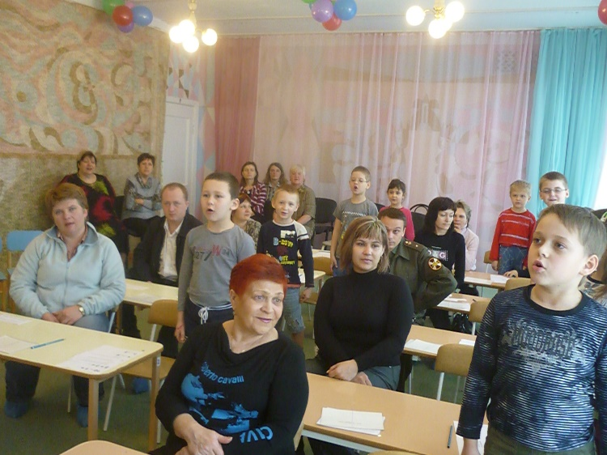 |  | Совместное мероприятие в рамках «Школы заботливых родителей».
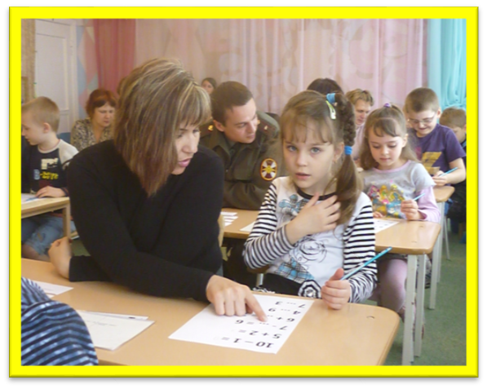
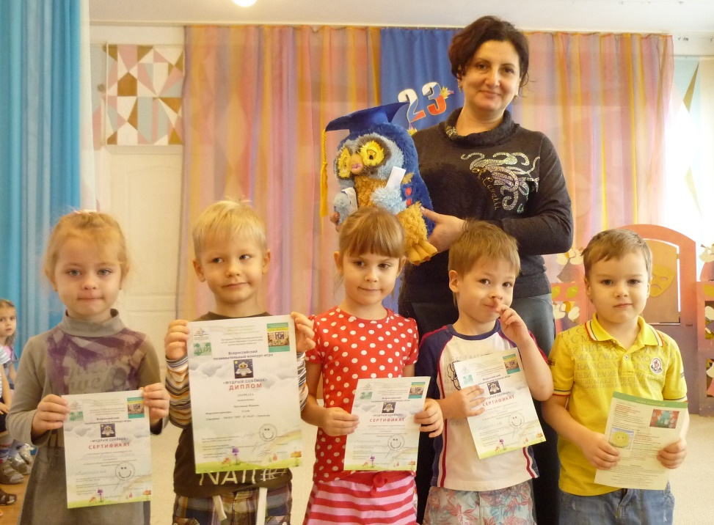
Участники интеллектуального конкурса «Мудрый совенок».
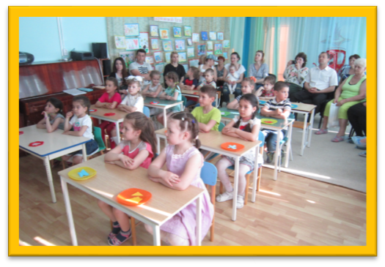
Открытый показа занятия по познавательному развитию

